615-PLA-MI(NPL)-2023

Ref. SICE: 297-22

27 de junio de 2023

Licenciada

Silvia Navarro Romanini

Secretaría General de la Corte

Estimada señora:

Le remito el informe suscrito por la Máster Yesenia Salazar Guzmán, Jefa a.i. del Subproceso de Modernización Institucional-No Penal, relacionado con el seguimiento de los Centros de Conciliación del país durante el período que va de mayo a diciembre de 2022, esto por medio de Indicadores de Gestión ya aprobados por el Consejo Superior en sesión 003-2022 celebrada el 11 de enero de 2022, artículo LI.

Se describe en el presente oficio las acciones realizadas por esta Dirección para entregar, capacitar y dar seguimiento de las matrices de Indicadores de Gestión de las diez sedes de Centros de Conciliación a nivel nacional.

Con el fin de que se manifestaran al respecto, mediante oficio 306-PLA-MI(NPL)-2023 del pasado 21 de abril, el preliminar de este documento fue puesto en conocimiento del Magistrados Gerardo Rubén Alfaro Vargas, Coordinador de la Comisión de Resolución Alterna de Conflictos del Poder Judicial, con copia al Centro de Conciliación del Poder Judicial y a los Centros de Conciliación de Alajuela, Golfito, Limón, Pérez Zeledón, Pococí, Puntarenas, San Carlos, San José (Sede Central), San Ramón, Santa Cruz y al Subproceso de Evaluación de esta Dirección. Se recibió respuesta de la Comisión de Resolución Alterna de Conflictos (RAC), por medio del oficio 162-702-2023 (ver anexo 7), donde transcriben las observaciones de la jueza Karla Montenegro Meza, de la sede de Santa Cruz, y de los integrantes de la Comisión de Resolución Alterna de Conflictos, así como de la coordinación del Centro de Conciliación. El detalle de las observaciones recibidas, así como la respuesta y criterio de esta Dirección se incluye en el apartado 5 del presente informe.

Atentamente,

Dixon Li Morales, Jefe a.i.

Proceso Ejecución de las Operaciones

Copias:

* Comisión de Resolución Alterna de Conflictos del Poder Judicial
* Centro de Conciliación del Poder Judicial
* Centro de Conciliación de Alajuela
* Centro de Conciliación de Golfito
* Centro de Conciliación de Limón
* Centro de Conciliación de Pérez Zeledón
* Centro de Conciliación de Pococí
* Centro de Conciliación de Puntarenas
* Centro de conciliación de San Carlos
* Centro de Conciliación de San Ramón
* Centro de Conciliación de Santa Cruz
* Subproceso de Evaluación, Dirección de Planificación
* Archivo

xba

Ref. **297-22**, 448-18, 983-18, 840-22, 920-22

27 de junio de 2023

Ingeniero

Dixon Li Morales, Jefe a.i.

Proceso Ejecución de las Operaciones

Estimado señor:

La Secretaría General de la Corte mediante oficio 1061-2022, comunica el acuerdo del Consejo Superior en sesión 03-2022 celebrada el 11 de enero del 2022, artículo LI, donde conoce el oficio 79-PLA-2018 de la Dirección de Planificación, relacionado con el mapeo del proceso de actuaciones del Centro de Conciliación y sus sedes regionales; y donde se acordó:

*“****Se acordó:*****2.2*)*** *Se estableció la implantación de indicadores de gestión basado en los parámetros del Centro de Conciliación de San Carlos, Despacho Rediseñado por la Dirección de Planificación, para lo cual se implementará por el plazo de 6 meses y luego se procederá al ajuste y definición de los parámetros por parte del Subproceso de Modernización Institucional de la Dirección de Planificación.* ***2.3)*** *La herramienta de indicadores de gestión se establecerá como parte de un plan piloto para replicar a nivel nacional. Una vez establecidos los parámetros de los indicadores, se deberán ajustar e implantar conforme a las necesidades y realidad de cada oficina regional del Centro de Conciliación.***c)** *La Dirección de Planificación:* ***c.1)*** *Realizará sesiones de trabajo con los Centros de Conciliación y brindará la inducción de implementación de la herramienta de indicadores de gestión.* ***Se declara acuerdo firme.****”.*

Al respecto, me permito presentarle el informe elaborado por los licenciados Jorge A. Barquero Umaña y Denise Frago Piedra, Profesionales 2 a.i. de este Subproceso.

Atentamente,

Máster Yesenia Salazar Guzmán, Jefa a.i.

Subproceso de Modernización Institucional - No Penal

xba

Ref**. 297-22,** 448-18, 983-18, 840-22, 920-22





**Subproceso de Modernización Institucional**

**Proceso de Ejecuciones de la Operaciones**

**Dirección de Planificación**

Seguimiento mediante Indicadores de Gestión, de los Centros de Conciliación del Poder Judicial

(período mayo-diciembre 2022)

Junio, 2023

# Antecedentes

* 1. Mediante acuerdo de Corte Plena, de las sesiones 30-15 del 3 de agosto y 31-15 del 10 de agosto de 2015, artículos XXVII y XV, respectivamente, se recomendó en el informe 371-98-SAO-2015 de la Auditoría Judicial, del 24 de abril del 2015, relacionado con la Evaluación Operativa de los Centros de Conciliación, definir procedimientos uniformes para los Centros de Conciliaciones, donde se visualicen las etapas, actividades y responsables de las distintas áreas.
  2. Informes 79-PLA-2018 y 295-MI-2017 de la Dirección de Planificación, relacionados con el Mapeo del Proceso de Actuaciones del Centro de Conciliación y sus sedes regionales, aprobado por el Consejo Superior en la sesión 003-2022 celebrada el 11de enero de 2022, artículo LI.
  3. Informe 926-PLA-MI-2021, relacionado con la solicitud del Centro de Conciliación del II Circuito Judicial de Alajuela de realizar un análisis del funcionamiento de la oficina, conocido por el Consejo Superior en sesión 83-21, celebrado el 23 de setiembre de 2021, artículo XLVIII.
  4. Informe 1374-PLA-MI-2021, relacionado con Indicadores de Gestión para el Centro de Conciliación y sus sedes regionales, aprobado por el Consejo Superior en sesión 003-2022, celebrado el 11 de enero de 2022, artículo LI.

# Información relevante

Con la finalidad de cumplir con lo ordenado por el Consejo Superior, el pasado 25 y 26 de abril de 2022, los profesionales de la Dirección de Planificación a cargo de la teoría realizaron sesiones de trabajo con personal de todas los Centros de Conciliación del país, con la finalidad de capacitar y entregar las herramientas de Indicadores de Gestión de cada despacho; de las reuniones surgieron dudas que fueron atendidas tanto al momento como con posterioridad en el desarrollo de los despachos de los ejercicios del llenado de las matrices (Ver Anexo 1 “*Minuta 374-PLA-MI-MNTA-2022*”).

Se aclara que, en la actualidad los despachos continúan rindiendo de manera mensual las matrices de Indicadores de Gestión de sus despachos al profesional a cargo de la tarea de seguimiento, quien a su vez ha continuado con las tareas de brindar seguimiento, apoyo, retroalimentación y otros con relación al uso de la herramienta y cumplimiento de plazos de entrega.

Seguidamente se presenta un análisis del Balance General de los Centros de Conciliación del Poder Judicial, para el período que va de mayo a diciembre del 2022.

## Balance general trabajo en Centros de Conciliación

Con relación a la entrada global de asuntos que ingresó a los Centro de Conciliación según la materia para el período que va de mayo a diciembre 2022, se presenta el siguiente gráfico:

**Gráfico 1. Porcentaje de entrada global de asuntos según materia,**

**período mayo-diciembre 2022**



***Fuente: Elaboración propia por medio de las matrices brindadas por los Centros de Conciliación. Subproceso de Modernización Institucional, Área No Penal.***

Como se evidencia en el gráfico anterior, las materias Contravencional y Pensiones Alimentarias representan el mayor porcentaje de ingreso de causas a los Centros de Conciliación del país, con un 47% y 25% respectivamente de la entrada nacional, que sumadas equivalen al 72%. Seguidamente se visualizan las materias como Justicia Restaurativa, Penal, Familia, Laboral y Justicia Alternativa en ese orden, por nivel de ingreso con un porcentaje acumulado de un 25%; el restante 3% es ocupado por las materias de Agrario, Tránsito, Notarial, Cobro Judicial, Civil y Penal Juvenil que corresponden a materias de menor representación de ingreso.

***Gráfico 2. Cantidad Total de Asuntos Entrados y Salidos, período mayo-diciembre 2022***

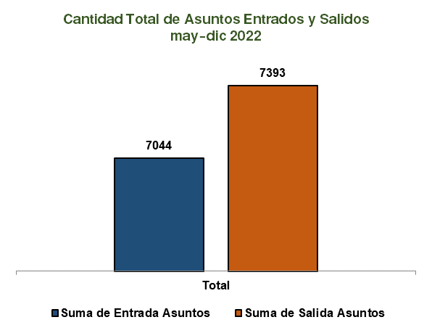

***Fuente: Elaboración propia por medio de las matrices brindadas por los Centros de Conciliación. Subproceso de Modernización Institucional, Área No Penal.***

La relación salida versus entrada según el gráfico anterior es de un 105% a nivel nacional. En promedio ingresan 909 asuntos por mes, y se finalizan en promedio 954 por mes a nivel nacional.

***Gráfico 3. Cantidad de asuntos ingresados por sede de los Centros de Conciliación, período mayo-diciembre 2022***

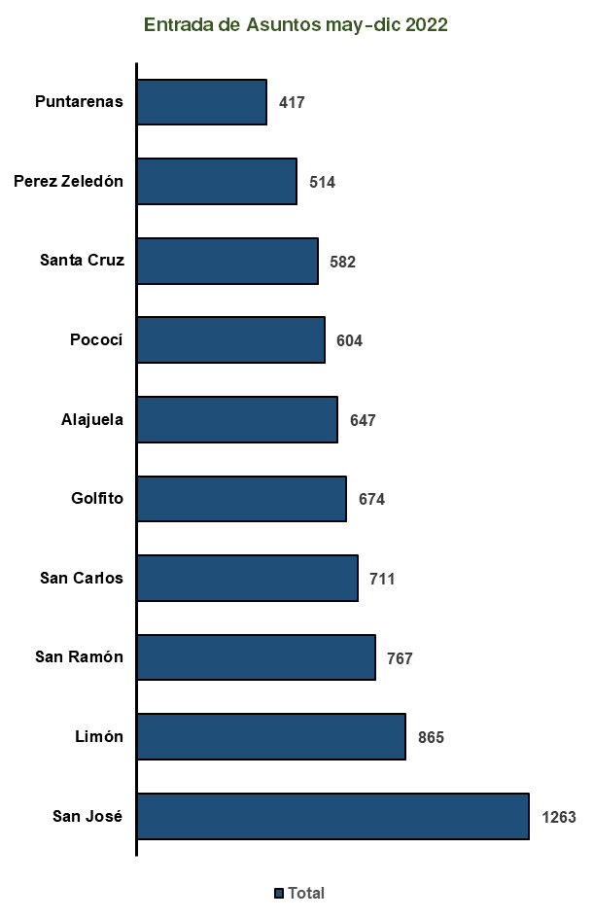

***Fuente: Elaboración propia por medio de las matrices brindadas por los Centros de Conciliación. Subproceso de Modernización Institucional, Área No Penal.***

Para el período que va de mayo a diciembre de 2022, las sedes del Centro de Conciliación a las que más expedientes ingresaron fueron las correspondientes a San José, seguida de Limón, San Ramón y San Carlos, estas cuatro representan el 51% del total de sedes regionales y que superan el ingreso de 700 asuntos en el transcurso de los ocho meses en análisis (San José representa el 18% del total a nivel nacional), las sedes que recibieron un ingreso entre 500 y 700 expedientes durante el período que va de mayo a diciembre del 2022 fueron las de Golfito, Alajuela, Pococí, Santa Cruz y Pérez Zeledón respectivamente; es decir el equivalente al 43% del total de las sedes; por último, la sede con un ingreso menor de 500 causas fue la sede de Puntarenas con 417 expedientes (a nivel nacional Puntarenas representa el 6% de ingreso de asuntos para el período anteriormente descrito).

***Gráfico 4. Cantidad promedio mensual de asuntos ingresados por sede de los Centros de Conciliación, período mayo-diciembre 2022***

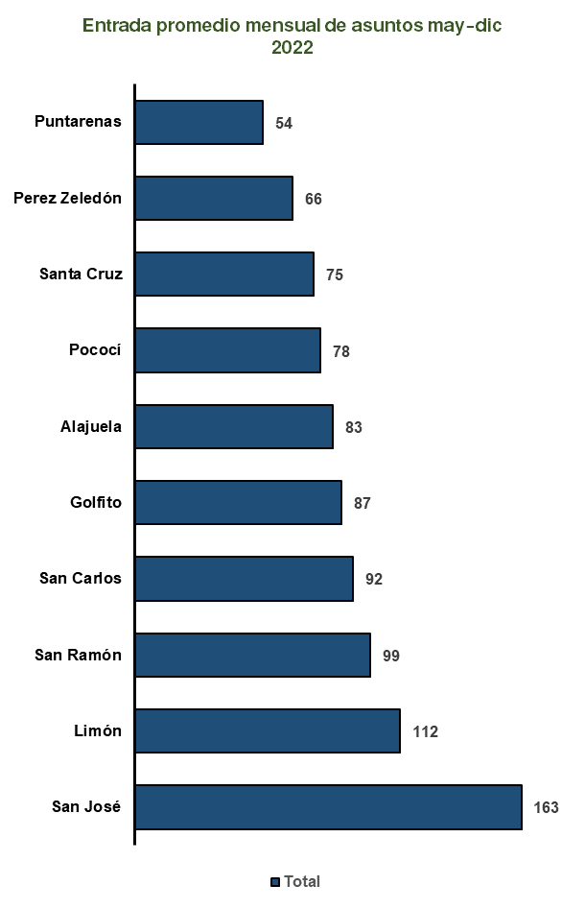

***Fuente: Elaboración propia por medio de las matrices brindadas por los Centros de Conciliación. Subproceso de Modernización Institucional, Área No Penal.***

Del gráfico anterior se desprende que, para el período que va de mayo a diciembre del 2022, en promedio por mes, las sedes regionales de San José y Limón, reciben un ingreso mensual de asuntos superior a 100 expedientes; mientras que, las sedes de San Ramón, San Carlos, Golfito, Alajuela, Pococí, Santa Cruz y Pérez Zeledón reciben en promedio un ingreso mensual entre 60 y 99 expedientes; por último, la sede regional de Puntarenas es la única para el período indicado recibe un ingreso promedio mensual entre 1 y 59 expedientes.

***Gráfico 5. Circulante final por etapas a nivel nacional, Centros de Conciliación, a diciembre del 2022***

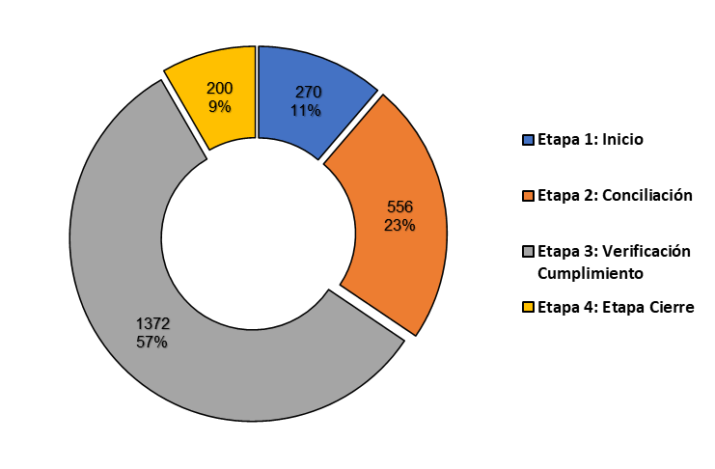

***Fuente: Elaboración propia por medio de las matrices brindadas por los Centros de Conciliación. Subproceso de Modernización Institucional, Área No Penal.***

Al finalizar el mes de diciembre de 2022, la etapa de “Verificación de Cumplimiento” ocupa la posición más alta en el circulante final de los Centros de Conciliación a nivel nacional con el 57%, seguida de la etapa de Conciliación con una representación del 23%; con un 11% se presenta la etapa de Inicio y por último se encuentra la etapa de Cierre equivalente al 9%. Lo anterior indica que la etapa que conlleva la mayor inversión de tiempo debido a la espera de cumplimiento de los acuerdos por parte de las personas usuarias en los Centros de Conciliación, es la etapa de verificación de cumplimiento.

***Gráfico 6. Circulante final por etapas por sede regional de los Centros de Conciliación, a diciembre del 2022***



***Fuente: Elaboración propia por medio de las matrices brindadas por los Centros de Conciliación.***

***Subproceso de Modernización Institucional, Área No Penal.***

Al finalizar el mes de diciembre del 2022, la sede regional con mayor circulante fue la de San José que contó con un circulante en etapa de Verificación de Cumplimiento de 757 expedientes, es decir 168% más que la sede que ocupa el segundo lugar a nivel nacional la cual corresponde a Pérez Zeledón con un circulante en etapa de Verificación de Cumplimiento de 282 expedientes; las restantes sedes no alcanzan los 100 expedientes en esta etapa con la única excepción de Alajuela que se ubica en la tercera posición. Se logra observar también que la etapa de Conciliación es la que ocupa la segunda posición más alta entre las sedes, inclusive entre Pérez Zeledón, Puntarenas y San José al ser las de mayor representación, el promedio es de 155,6 asuntos en esa etapa.

También, con relación al gráfico anterior, existe una particularidad que llama la atención, la cual consiste en que, para las sedes de San Carlos, Puntarenas, Limón, y Pococí, en comparación con las sedes de San José, Pérez Zeledón, Alajuela, Golfito, San Ramón y Santa Cruz, la etapa de “verificación de cumplimiento” no es su etapa predominante, lo cual indica equivale a una oportunidad de mejora para que las primeras sedes mencionadas puedan realizar una autogestión e impulsar el trámite de sus procesos.

***Gráfico 7. Cantidad de audiencias programadas versus realizadas de los Centros de Conciliación, período mayo-diciembre del 2022***

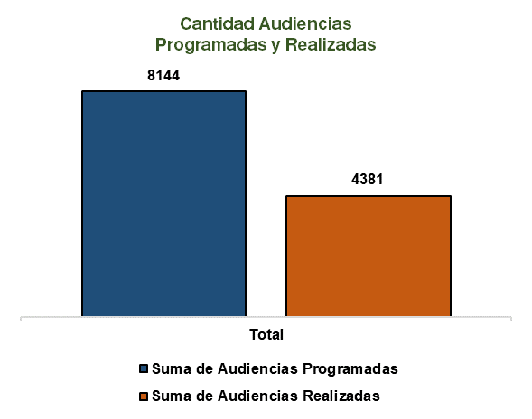

***Fuente: Elaboración propia por medio de las matrices brindadas por los Centros de Conciliación. Subproceso de Modernización Institucional, Área No Penal.***

Las sedes regionales del Centro de Conciliación, a nivel nacional, para el período que va de mayo a diciembre del 2022, programaron un total de 8144 (el equivalente a 1051 por mes) mientras que, lograron realizar 4381 (56 por mes); es decir que el porcentaje de efectividad de la realización de audiencias fue de un 53,7%; importante recordar que, pueden existir varias razones para la no realización de una audiencia, en ocasiones por responsabilidad de las propias partes interesadas como por ejemplo la inasistencia a audiencias. Además, durante el período de tiempo anteriormente indicado, el plazo de espera promedio para la realización de audiencia fue de 128 días naturales, el equivalente a 4,1 meses.

***Gráfico 8. Cantidad de audiencias programadas versus realizadas, por sede regional de los Centros de Conciliación, período mayo-diciembre del 2022***

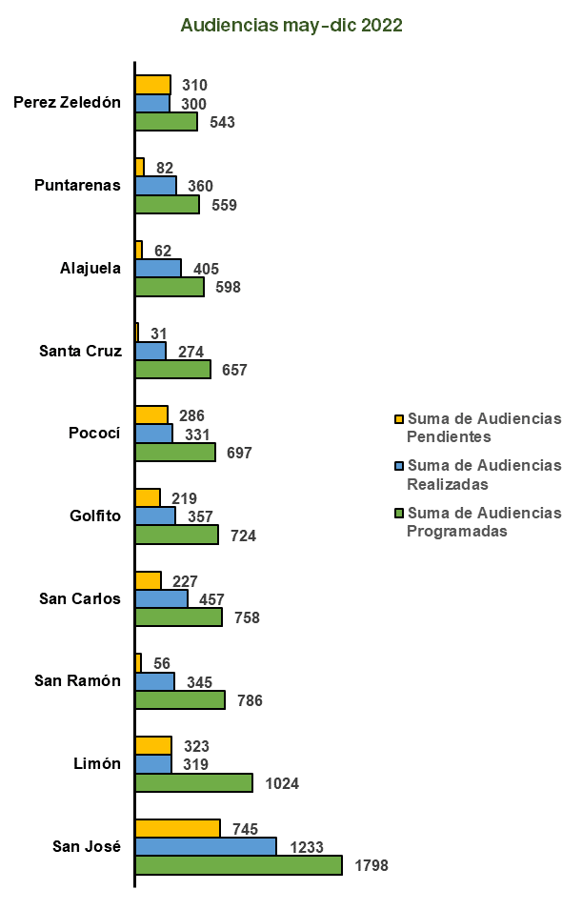

***Fuente: Elaboración propia por medio de las matrices brindadas por los Centros de Conciliación. Subproceso de Modernización Institucional, Área No Penal.***

Las sedes regionales del Centro de Conciliación que durante el período que va de mayo a diciembre del 2022 lograron alcanzar un porcentaje de realización de audiencias mayor al 50% de las audiencias programadas fueron las de San José con un 69% de efectividad, San Carlos con un 60%, Alajuela con un 68%, Puntarenas con un 64% y Pérez Zeledón con un 55%. Caso contrario sucede con las sedes de Limón con un 31%, San Ramón con un 44%, Golfito con un 49%, Pococí con un 47% y Santa Cruz con un 42% respectivamente. El dato correspondiente a “audiencias pendientes” corresponde a la cantidad de audiencias señaladas a la espera de que llegue el día de realizar la audiencia de conciliación.

***Gráfico 9. Cantidad de audiencias realizadas con acuerdo, por sede regional de los Centros de Conciliación, período mayo-diciembre del 2022***

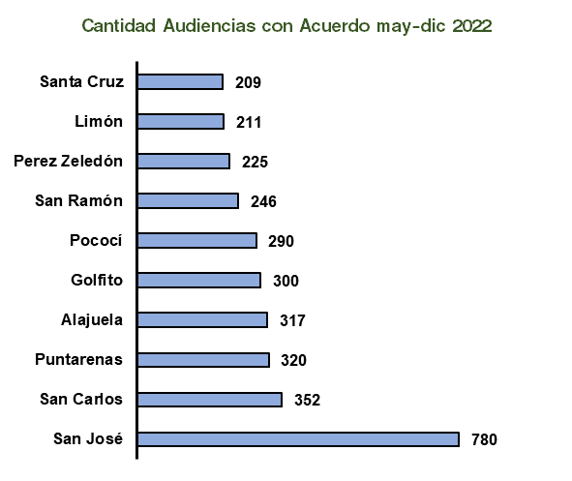

***Fuente: Elaboración propia por medio de las matrices brindadas por los Centros de Conciliación. Subproceso de Modernización Institucional, Área No Penal.***

Al excluir los extremos (San José), las sedes regionales de los Centros de Conciliación del país, para el período que va de mayo a diciembre del 2022, realizaron en promedio 35 audiencias con acuerdo por mes; en el caso de San José el promedio mensual fue de 101 audiencias con acuerdo y, para la sede de Santa Cruz el promedio mensual fue de 27 audiencias. El porcentaje de relación de la cantidad total de las audiencias programas versus la cantidad total de audiencias con acuerdo conciliatorio a nivel nacional para el período que va de mayo a julio del 2022 fue de un 74%. Es decir que de cada 10 audiencias que se realizan, en al menos en 7 de ellas se logra un acuerdo.

***Gráfico 10. Total de audiencias pendientes de realización por materia de los Centros de Conciliación a diciembre del 2022***



***Fuente: Elaboración propia por medio de las matrices brindadas por los Centros de Conciliación. Subproceso de Modernización Institucional, Área No Penal.***

Al finalizar el mes de diciembre del 2022, las materias Contravencional y Justicia Restaurativa representan el 52% de las audiencias señaladas y pendientes de realización a nivel nacional para los Centros de Conciliación del país; materias como Penal, Laboral y Justicia Restaurativa equivalen al 31% mientras que, el restante 17% le corresponde a las materias de menor representación como Laboral, Agrario, Familia, Notarial, Tránsito y Cobro Judicial; por último, materias como Pensiones Alimentarias, Civil y Penal Juvenil no registraban señalamientos pendientes al momento de la obtención del dato.

***Gráfico 11. Plazo de espera en días para la realización de audiencias, por sede regional de los Centros de Conciliación a diciembre del 2022***

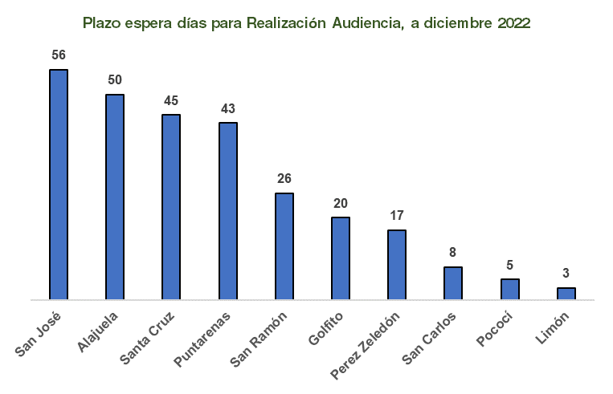

***Fuente: Elaboración propia por medio de las matrices brindadas por los Centros de Conciliación. Subproceso de Modernización Institucional, Área No Penal.***

Con relación al gráfico anterior se tiene como resultado que, en promedio las sedes regionales del Centro de Conciliación del país cuentan con un tiempo aproximado de espera para la realización de audiencias de 27,3 días naturales, el equivalente a un mes aproximadamente; para el caso de San José el tiempo de espera se encuentra aproximadamente 1,8 meses para la realización de audiencias y para Limón tres días únicamente.

# Avance en etapa de Seguimiento

Una vez cumplidos 6 meses de que los Centros de Conciliación del país remitan a la Dirección de Planificación sus matrices de indicadores de gestión (los cuales se ampliaron desde mayo a diciembre del 2022), se procederá a ajustar las matrices con los parámetros correspondientes a cada despacho y, a partir de ese momento además deberán conformar equipos de mejora de procesos para cada sede que además tendrán a cargo reuniones mensuales como equipos de mejora para la revisión y análisis de sus respectivas matrices, completar información en las pizarras que posteriormente se les entregarán, generar y emitir actas de reunión y matrices de planes remediales en atención o respuesta a los indicadores de gestión que eventualmente se muestren en color rojo o en condición de “a mejorar”.

Todo lo anterior en apego y respeto a lo establecido dentro del Modelo de Seguimiento y Sostenibilidad se encuentra debidamente estandarizado y aprobado por el Consejo Superior:

* Oficio 1891-PLA-2016 aprobado mediante sesión 107-16 del 29 de noviembre del 2016, artículo XLIX.
* Oficio 217-PLA-2020 aprobado mediante sesión 16-20 del 27 de febrero del 2020, artículo LXXIII.
* También, durante el 22 de marzo de 2023, el profesional de la Dirección de Planificación a cargo del seguimiento, capacitación y entrega de las matrices de indicadores de gestión en los Centros de Conciliación, realizó un exposición de forma presencial al personal juzgador de todos los Centros de Conciliación, de los resultados obtenidos de las matrices de indicadores de gestión y su respectivo análisis para el período que va de mayo a diciembre del 2023 (ver Anexo 5 “*Presentación del 22 de marzo de 2023 para el personal juzgador de los Centros de Conciliación, de forma presencial*”).
* La Dirección de Planificación, por medio del Subproceso de Modernización Institucional, área No Penal, realizó, el 12 de abril de 2023 una presentación vía Teams a la Comisión RAC, de los resultados obtenidos del análisis de los Centros de Conciliación por medio de sus matrices de indicadores de gestión, para el período de estudio que va de mayo a diciembre del 2023 (ver Anexo 6 “*Presentación del 12 de abril de 2023 vía Teams, a la Comisión RAC*”).

# Resultado de sesiones de trabajo con la Comisión RAC y personal juzgador de los Centros de Conciliación, para exposición de resultados período mayo-julio 2022.

Durante los días 05 y 11 de octubre de 2022, la Dirección de Planificación por medio del Subproceso de Modernización Institucional, Área No Penal, atendió las invitaciones que le fueran realizadas de parte de la Comisión RAC y del personal juzgador de los Centros de Conciliación, a fin de conocer los avances obtenidos como resultado del seguimiento de sus oficinas (ver Anexo 3 “*Presentación del seguimiento a los Centros de Conciliación por medio de Indicadores de Gestión, período mayo-julio 2022*”) por medio de las matrices de Indicadores de Gestión, para el período que va de mayo (mes en el que inició el seguimiento) a julio del 2022.

Seguidamente se presenta un cuadro con los aspectos relevantes obtenidos o generados durante la reunión del 11 de octubre de 2022, así como el criterio técnico o indicación de parte de la Dirección de Planificación:

| **Número** | **Aspectos relevantes** | **Criterio técnico Dirección de Planificación** |
| --- | --- | --- |
| ***1*** | Con relación a la presentación realizada por la Dirección de Planificación (ver Anexo 3) se indica que, como la etapa de verificación del cumplimiento está ligada a la materia Penal, es por esta razón que, en los gráficos donde se aprecia que la información de las sedes de San José y Pérez Zeledón son las que poseen más asuntos en esta etapa por ser las que cuentan con mayor circulante de materia Penal. | Se toma nota del comentario. |
| ***2*** | Las audiencias de verificación también invierten tiempo, por lo tanto, se acordó que se deben registrar en la agenda Cronos y se les debe colocar el resultado de “realizadas” cuando corresponda. | Este apartado se considera que corresponde a un tema de la organización interna de los Centros de Conciliación con la finalidad de que, cada jueza o juez registre de forma correcta dentro de la herramienta oficial, la información correspondiente a todas sus audiencias. |
| ***3*** | El resultado dentro de la agenda Cronos de “Continúa” se debe utilizar cuando se hace una audiencia y se debe definir el acuerdo y posteriormente, agendar la continuación. | Este punto, corresponde a una recomendación técnica del personal de la Dirección de Planificación para que, dentro de la herramienta oficial para registrar los diferentes tipos de señalamientos, las oficinas lo hagan de forma correcta. En el caso particular para cuando existen audiencias que se suspenden para definir un acuerdo posterior y, la oficina debe señalar una audiencia de continuación. |
| ***4*** | El parámetro de efectividad de realización de audiencias se encuentra relacionado con cada sede del Centro de Conciliación y el comportamiento de sus poblaciones usuarias; se acordó que cada sede mediría el comportamiento por materia. | Para cada sede del Centro de Conciliación, con los datos generados de las matrices de Indicadores de Gestión de los últimos seis meses, se les estaría definiendo el parámetro del indicador que se menciona. |
| ***5*** | Respecto al indicador relacionado al tiempo de espera para la realización de audiencias o plazo de espera en agenda, que es necesario poder identificar dentro de la matriz el tipo de señalamiento ya que, en materia Penal se señalan normalmente verificaciones a largo plazo según la naturaleza del proceso y por ende, sería justo contar con dos tipos de plazos diferentes. | Se realizará el ajuste en las matrices de Indicadores de Gestión con la finalidad de que, exista una división dentro del indicador relacionado al tiempo de espera para la realización de audiencias o plazo en espera, y a partir de ese momento se logren diferenciar plazos de espera por audiencias de verificación y plazos de espera para audiencias ordinarias. |
| ***6*** | Para los tipos de apuntes en la agenda Cronos, existen dos plazos de espera que serían para las audiencias de verificación y de señalamientos ordinarios, con plazos diferenciados, relacionados al primer ingreso y la verificación a largo plazo según la naturaleza del proceso; se deben tener entonces dos plazos diferentes. | De igual manera se hará la valoración para calcular el tiempo promedio y, por ende, el establecimiento de los parámetros de medición de los plazos de espera por audiencias de verificación y plazos de espera para audiencias ordinarias. |
| ***7*** | Se consideró que en las matrices se deben hacer los ajustes para poder evidenciar los tipos de apuntes, verificaciones y señalamientos, incluir dos plazos (primer ingreso y verificación). | Se trabajará en el ajuste de las matrices para la diferenciación solicitada en el indicador relacionado y por ende en el plazo máximo de espera. |
| ***8*** | Al verificar las opciones de la agenda Cronos con que cuenta la sede central de San José, se concluyó que podría ser que otras sedes al parecer, podrían contar actualmente con versiones desactualizadas de sus agendas, por lo que se acordó que cada sede revisaría su versión y de ser necesario, mediante reporte solicitarían la actualización y posteriormente, el Centro de Conciliación deberá estandarizar la estructura de señalamientos para todas las sedes. | Es importante para un adecuado funcionamiento de la oficina que, cuenten con la versión más reciente de la herramienta agenda Cronos y, una vez que se encuentren en igualdad de condiciones definan la ruta más adecuada para estandarizar a nivel de todas las sedes del Centro de Conciliación en la labor del registro de su información en la agenda Cronos. |
| ***9*** | Se deber analizar a nivel del Centro de Conciliación, cómo llevar el control de “pre- audiencias” ya que, es tiempo que se invierte en las sesiones y considerar si se puede incluir en la agenda Cronos o solo como un dato global en los Indicadores de Gestión (herramienta manual). | Se considera de vital importancia que los Centros de Conciliación definan y unifiquen criterios con relación a las “pre-audiencias” a fin de poder determinar si se deben registrar dentro de la agenda Cronos. |
| ***10*** | La sede central de San José se dividen el trámite de la materia “Justicia Restaurativa” según sector y por materia, por lo tanto, el personal no cuenta con la misma carga de trabajo. | Se realizará oportunamente un acercamiento con la sede central de San José para ajustar la matriz de Indicadores de Gestión a su estructura funcional. |
| ***11*** | El personal juzgador de la sede central de San José solicitó que dentro de la matriz de Indicadores de Gestión se haga la diferenciación o separación del rendimiento por jueza o juez. | Se realizará el ajuste en la matriz de Indicadores de Gestión a su estructura funcional. |
| ***12*** | Se solicitó valorar la posibilidad de diferenciar de alguna forma dentro de los indicadores de Gestión, las audiencias por complejidad. | Ante las posibilidades actuales de los sistemas con que se cuenta se indica que, no es posible clasificar y generar por estos medios el dato sobre la complejidad de las audiencias. |
| ***13*** | Se consultó si se puede analizar, qué aspectos o variables se pueden incluir dentro de la PIN para poder justificar el tiempo que no se está laborando en la oficina, como, por ejemplo, reuniones, capacitaciones entre otros y, solicitan que puedan ser incluidos. | La más reciente circular es clara en cuanto a cuáles es la única información que se rebaja de las matrices, en concordancia con la información que se ingresa a la PIN (hora de lactancia, vacaciones o incapacidades sin sustitución, permisos con o sin goce, circular 203-2022) y en tal razón, de requerir incluir otras opciones como tiempo que se invierte en reuniones o capacitaciones, por ejemplo, deberá el propio Centro de Conciliación gestionar ante el Consejo Superior. |

# Observaciones al informe

Tal como se indicó previamente, el preliminar de este documento fue remitido en consulta a los diferentes Centros de Conciliación del país mediante oficio 306-PLA-MI(NPL)-2023 del 21 de abril 2023, para lo cual se recibió respuesta únicamente de la Comisión de Resolución Alterna de Conflictos (RAC), por medio de oficio 162-702-2023. El detalle de las observaciones recibidas, así como la respuesta y criterio de esta Dirección se detallan a continuación:

**Observaciones Centro de Conciliaciones Sede Santa Cruz**

| **Observación concreta** | **Criterio de la Dirección de Planificación** |
| --- | --- |
| La jueza Karla Montenegro Meza, realizó las siguientes observaciones: La tercera materia de mayor incidencia o índice de atención por parte del Centro de Conciliación es la materia penal, para un 18%, según la información indicada, no obstante, en Sigma aparece una división distinta en cuanto a Materia penal (4%), Justicia alternativa (3%) y Justicia Restaurativa (11%). La única finalidad práctica para tener esta división sería si efectivamente se tomara en cuenta dentro de los indicadores, el tiempo que en Justicia Restaurativa debe destinarse a las preaudiencias, que se hacen de previo a la reunión restaurativa y a las audiencias de verificación de cumplimiento. | En el apartado 2.1 gráfico 1 del presente informe los datos arrojan que la materia Penal representa un 4% de la entrada general de los Centros de Conciliación y ocupa el tercer lugar de las materias con mayor ingreso para estos Centros de Conciliación por lo que se desconoce el dato que menciona del 18% y el tercer lugar.  Con relación al reporte que se menciona del Sigma no se especifica cuál fue el reporte generado, para cuales períodos, si se generó algunas o todas las oficinas, entre otros aspectos que podrían modificar este resultado, sin embargo, se hace la aclaración que la información reflejada en el presente informe se basa en los datos que alimentan los Centros de Conciliación cada mes por medio de la Matriz de Indicadores de Gestión.  En lo que corresponde a la separación de la información por materia, se hace la aclaración que la finalidad es facilitar la interpretación y posible toma de decisiones contemplando que cada una de ellas se trabaja de forma diferente, unas requieren de mayor tiempo que otras, tal es el caso de la materia Penal, datos que más adelante en el proceso de mejora continua se pueden considerar para realizar análisis o estudio de cargas de trabajo.  **Esta observación no modifica el contenido del informe.** |
| En el Centro de Conciliación de Santa Cruz, según se detectó en el mes de enero de 2023 no se están reflejando los asuntos penales provenientes de los Tribunales de Juicio, que corresponden a la materia penal, esto invisibiliza el trabajo que se realiza, porque en algunas ocasiones, al atender audiencias del Tribunal de Juicio de Nicoya, hay que trasladarse a los Tribunales de Justicia de dicha localidad, y depender de la disponibilidad de un espacio físico allá para poder agendar el asunto remitido, en otras oportunidades los asuntos que se remiten tienen una particular situación, como por ejemplo, una gran cantidad de participantes, pero estos asuntos únicamente aparecen como audiencias realizadas en el Sistema de Cronos, pero no entran al circulante del Centro de Conciliación. Según se comunicó por parte de Planificación se requiere de un visto bueno de la Comisión RAC para solicitar a Normalización que se incluya la variante correspondiente para que se refleje en la información que se extrae de Sigma. | Se toma nota de lo indicado. En este caso sería conveniente que se valore el tema directamente con los despachos involucrados y la Comisión RAC para que se sigan los procedimientos correctos y se valoren los ajustes que se mencionan que incluso se deben valorar con la Dirección de Tecnología de la Información.  Al respecto este Subproceso ha colaborado con varias valoraciones para mejorar temas de los sistemas, tal es el caso de la estandarización de los apuntes en Agenda Cronos y del proceso en general de los asuntos que atiende el Centro de Conciliaciones.    **Esta observación no modifica el contenido del informe.** |
| En la PIN no se refleja el tiempo destinado a brindar soporte técnico al grupo de trabajo de la Política RAC y que incide en los indicadores del Centro de Conciliación de Santa Cruz. | De acuerdo con lo indicado en la circular 187-2022 de Corte, en las matrices solamente es posible incluir como días no laborados aquellos que implican un registro en el Sistema de Proposición Electrónica de Nombramientos (PIN), es decir, vacaciones, incapacidades, permisos con o sin goce de salario. De momento, estas actividades adicionales que se realizan se deben reportar de forma clara en la minuta de reunión mensual de seguimiento.    Con respecto a otras labores, como se indica en la observación, son oportunidades de mejora que se están valorando por parte de la Dirección de Planificación para realizar una propuesta ante el Consejo Superior, con el fin de ampliar las opciones que brinda el Sistema de la PIN.    Este tema fue valorado anteriormente, en la reunión del 11 de octubre de 2022, según se puede observar en la página 26 del presente informe.    **Esta observación no modifica el contenido del informe.** |

**Observaciones Comisión de Resoluciones Alterna de Conflictos**

|  |  |
| --- | --- |
| **Observación concreta** | **Criterio de la Dirección de Planificación** |
| La señora Rosa María Abdelnur Granados, indicó que, se debe prestar atención al hecho de que de la cantidad de audiencias programadas (alrededor de poco más de 8 mil), la mitad no se realizan. Asimismo, sugiere modificar la forma en que se realiza la convocatoria a audiencia de conciliación o a otra medida, ya que los usuarios la sienten muy impersonal e impositiva. | Se toma nota de la observación, la misma deberá ser valorada por la Comisión de Resolución Alterna de Conflictos RAC para implementar dichas recomendaciones de forma interna en todos los Centros de Conciliación.    **Esta observación no modifica el contenido del informe.** |

**Observaciones de la coordinación del Centro de Conciliación**

| **Observación concreta** | **Criterio de la Dirección de Planificación** |
| --- | --- |
| Se solicita se continúen brindando los informes de manera semestral. | Se debe hacer la salvedad que dentro del Modelo de Seguimiento y Sostenibilidad se establece que, al momento de implementar la Matriz de Indicadores de Gestión en alguna oficina, el Subproceso de Modernización Institucional debe dar seguimiento por el plazo de seis meses, mismo que se cumplirá en el mes de agosto del presente año. Luego de este proceso de acompañamiento el seguimiento estaría a cargo del Subproceso de Evaluación de la Dirección de Planificación para casos específicos, sin embargo, por encontrarse implementado el Modelo de Seguimiento en cada Centro de Conciliación cada oficina debe autogestionarse por medio de las herramientas de seguimiento (Matriz de Indicadores, Minuta de Reunión y Planes Remediales) en conjunto con la coordinación de los Centros de Conciliación.    Por lo anterior y de acuerdo con la capacidad operativa de esta Dirección no es posible que este Subproceso tenga la capacidad para presentar informes semestrales de manera indefinida y exposiciones sobre el seguimiento de los Centros de Conciliación.  **Estas observaciones no modifican el contenido del informe.** |
| Solicita se realice exposición resumida cada dos meses a la Comisión RAC. |
| Cada vez que se programen reuniones con la totalidad de los jueces conciliadores coordinar con el Departamento de Planificación a fin de exponer estos informes y sus resultados. |

# 6. Conclusiones

6.1 La Dirección de Planificación brindó el acercamiento debido, capacitación y entrega de las matrices de Indicadores de Gestión a las diferentes sedes del Centro de Conciliación.

6.2 Desde mayo del 2022 y a la fecha actual, todas las sedes regionales del Centro de Conciliación remiten en su mayoría dentro del plazo establecido por el Modelo de Sostenibilidad, las versiones preliminares de las matrices de Indicadores de Gestión a la Dirección de Planificación, las cuales son revisadas por los profesionales a cargo y se les brinda retroalimentación a los despachos cuando corresponde.

6.3 El profesional de la Dirección de Planificación a cargo del seguimiento de los despachos realizó una sesión con un profesional del Subproceso de Estadística de la Dirección de Planificación, con la finalidad de revisar si la información de los indicadores de gestión actuales que se encuentran en las matrices de indicadores de gestión se podría extraer o consultar en la plataforma virtual de SIGMA de forma automatizada, el resultado de la revisión fue positivo toda vez que, efectivamente se comprobó que toda la información se podría extraer de SIGMA (Ver Anexo 2 “*Minuta 764-PLA-MI(NPL)-MNTA-2022 consulta al Subproceso de Estadística*”).

6.4 En relación al gráfico 2 “*Cantidad Total de Asuntos Entrados y Salidos, período mayo-diciembre 2022*”, el porcentaje que se obtuvo de la relación salida versus entrada de asuntos fue de un 105%, lo cual es positivo porque indica que, los Centros de Conciliación logran finalizar una cantidad de expedientes mayor a las que les ingresan.

6.5 En cuanto al gráfico 3 “*Cantidad de asuntos ingresados por sede de los Centros de Conciliación, período mayo-diciembre 2022*” se infiere que, el 51% del total de ingresos de casos a los Centros de Conciliación del país es para las sedes de San José, Limón, San Ramón y San Carlos; es decir que, estas sedes registran los mayores ingresos de casos a los Centros de Conciliación.

6.6 Con relación al gráfico 4 “*Cantidad promedio mensual de asuntos ingresados por sede de los Centros de Conciliación, período mayo-diciembre 2022*”, se demuestra que, las sedes regionales de San José y Limón cuentan con un ingreso mensual superior a 100 expedientes; las sedes de San Ramón, San Carlos, Golfito, Alajuela, Pococí, Santa Cruz y Pérez Zeledón cuentan con un ingreso mensual entre 60 y 99 expedientes y por último, la sede regional de Puntarenas registra un ingreso mensual entre 1 y 59 expedientes; todas las anteriores para el período que va entre mayo y diciembre del 2022.

6.7 Respecto al gráfico 5 “*Circulante final por etapas a nivel nacional, Centros de Conciliación, a diciembre del 2022*”, se demuestra que, la etapa con mayor representación o inversión de tiempo es la etapa de “verificación de cumplimiento” la cual equivale a un 57% del circulante total de todas las sedes regionales del país.

6.8 Sobre el gráfico 6 “*Circulante final por etapas por sede regional de los Centros de Conciliación, a diciembre del 2022*” se infiere que, la sede de San José es la que cuenta con el mayor circulante a nivel nacional, incluso supera al segundo lugar de los más altos (Pérez Zeledón) con un 168% más solo en etapa de “verificación de cumplimiento”.

6.9 Con relación al gráfico 7 “*Cantidad de audiencias programadas versus realizadas de los Centros de Conciliación, período mayo-diciembre del 2022*”, el porcentaje de realización que se alcanzó para el período anteriormente indicado a nivel nacional fue de un 53,7%.

6.10 En cuanto al gráfico 8 “*Cantidad de audiencias programadas versus realizadas, por sede regional de los Centros de Conciliación, período mayo-diciembre 2022*”, la mitad de las sedes regionales superaron el 50% de porcentaje de efectividad en cuanto a audiencias realizadas, mientras que las sedes de Limón, San Ramón, Golfito, Pococí y Santa Cruz alcanzaron resultados por debajo del 50%.

6.11 Respecto al gráfico 9 “*Cantidad de audiencias realizadas con acuerdo, por sede regional de los Centros de Conciliación, período mayo-diciembre del 2022*”; el promedio de audiencias **con acuerdo** obtenido por mes por las sedes del Centro de Conciliación (sin tomar en consideración a las sedes de San José con un promedio mensual de 101 acuerdos) fue de 35 audiencias por mes con acuerdo de conciliación entre las partes.

6.12 Con relación al gráfico 10 “*Total de audiencias pendientes de realización por materia de los Centros de Conciliación a diciembre del 2022*”, las materias con mayor representación a nivel nacional de las sedes de los Centros de Conciliación son “Contravencional” y “Justicia Restaurativa” con una representación conjunta del 52%.

6.13 Sobre el gráfico 11 “*Plazo de espera en días para la realización de audiencias, por sede regional de los Centros de Conciliación a diciembre del 2022*”, se infiere que, el promedio de espera de días para la realización de audiencias es de 27,3 días naturales -el equivalente a un mes- y 1,8 meses para el caso de la sede de San José.

6.14 Se indica que, la siguiente etapa del seguimiento consistirá en entregar a las diferentes sedes regionales del país su respectiva matriz de Indicadores de Gestión actualizada y personalizada en cuanto a los indicadores de gestión donde corresponde personalizar y ajustar sus parámetros, entrega y capacitación del uso de las pizarras de indicadores, acta de reunión y matriz de planes remediales.

6.15 Con relación a la presentación de resultados relacionada al seguimiento de los Centros de Conciliación mediante matrices de Indicadores de Gestión durante el período que va de mayo a julio del 2022 (ver Anexo 3), se obtuvieron varias conclusiones que generarán ajustes o modificaciones en las matrices de indicadores de gestión, orientadas a una herramienta que logre medir y brindar alertas de mejora, relacionadas a la naturaleza de trabajo real de cada oficina.

6.16 Además, como resultado de la presentación realizada que se indica en el punto anterior, se obtuvieron resultados que equivalen a oportunidades de mejora o alertas, tal es el caso de la sede judicial del Centro de Conciliación de Puntarenas cuyos resultados obtenidos brindan varias oportunidades de mejora orientadas a mejorar o maximizar el funcionamiento de la oficina.

# Recomendaciones

A la Comisión de Resolución Alterna de Conflictos:

Tomar nota de los resultados obtenidos en las matrices de Indicadores de Gestión de los Centros de Conciliación de país de mayo a diciembre 2022.

* 1. Solicitar a todas y cada una de las diferentes sedes regionales del Centro de Conciliación, continuar con el envío de las matrices de Indicadores de Gestión de cada despacho de manera mensual y oportuna a la Dirección de Planificación.
  2. Solicitar a todas las sedes regionales del Centro de Conciliación del país, cumplir con la remisión de los demás insumos de seguimiento como lo son la matriz de Planes Remediales, Acta de Reunión, Pizarra y matriz de Indicadores de Gestión, según lo establece el Modelo de Seguimiento y Sostenibilidad aprobado por el Consejo Superior.
  3. Solicitar a todas las sedes regionales del Centro de Conciliación del país, completar de manera correcta y completa todas las variables de las matrices de Indicadores de Gestión, así como el envío oportuno dentro del plazo establecido para la remisión de las matrices de Indicadores de Gestión y demás insumos correspondientes.

A las Administraciones Regionales del país donde se encuentren sedes judiciales del Centro de Conciliación:

* 1. Servir de enlace con los despachos y gestionar ante el Departamento de Artes Gráficas, la generación de pizarras para cada sede judicial del Centro de Conciliación y así brindar a cada una de las sedes indicadas su respectiva pizarra de indicadores de gestión, así como marcadores u otros insumos necesarios correspondientes. La lista de los 12 indicadores seleccionados para ver en la pizarra de indicadores de gestión fue seleccionada en conjunto con el señor Juez Jairo Duarte Acuña y la persona Coordinadora Judicial del Centro de Conciliación, según consta como evidencia en la minuta del Anexo 4 (*Minuta 161-PLA-MI(NPL)-MNTA-2023*). La lista de indicadores es la siguiente:

|  |  |  |
| --- | --- | --- |
| Indicadores para pizarra, Centros de Conciliación. | 1 | Entrada. |
| 2 | Plazo para resolver escritos. |
| 3 | Plazo espera para realización de audiencia ordinaria. |
| 4 | Plazo espera para realización de audiencia de verificación. |
| 5 | Cantidad de escritos pendientes de resolver. |
| 6 | Cantidad de audiencias programadas en el mes. |
| 7 | Cantidad de audiencias realizadas en el mes. |
| 8 | Porcentaje de efectividad de realización de audiencias. |
| 9 | Porcentaje de éxito de audiencias. |
| 10 | Cantidad de audiencias pendientes de realización. |
| 11 | Promedio diario de resoluciones realizadas por persona juzgadora. |
| 12 | Cantidad de resoluciones pasadas a firmar por persona judicial. |

Además, seguidamente se aporta la imagen de cómo debe ser la pizarra de indicadores de gestión acrílica:

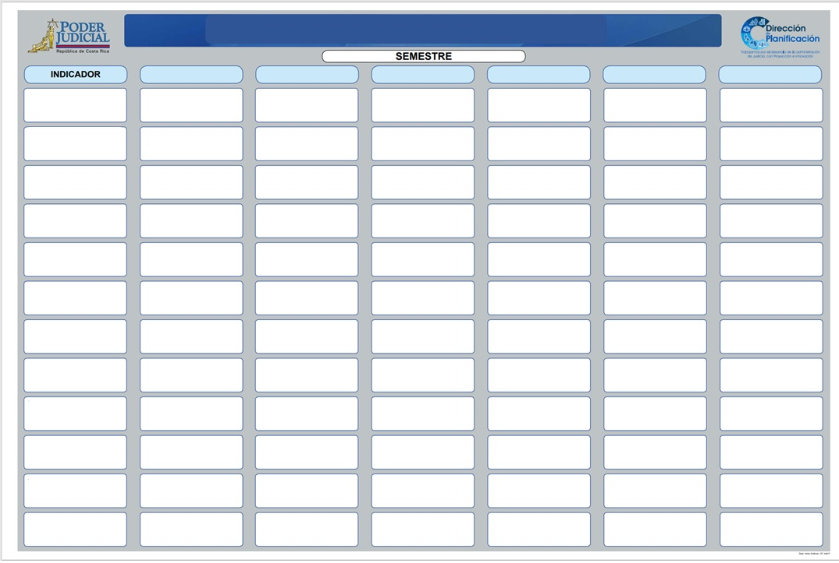

# Anexos

| **Anexo** | **Nombre** | **Documento** |
| --- | --- | --- |
| ***1*** | *Minuta 374-PLA-MI-MNTA-2022 Capacitación Indicadores de Gestión, Centros de Conciliación.* |  |
| ***2*** | *Minuta 764-PLA-MI(NPL)-MNTA-2022 consulta al Subproceso de Estadística.* |  |
| ***3*** | *Presentación del seguimiento a los Centros de Conciliación por medio de Indicadores de Gestión, período mayo-julio 2022.* |  |
| ***4*** | *Minuta 161-PLA-MI(NPL)-MNTA-2023.* |  |
| ***5*** | *Presentación del 22 de marzo de 2023 para el personal juzgador de los Centros de Conciliación, de forma presencial.* |  |
| ***6*** | *Presentación del 12 de abril de 2023 vía Teams, a la Comisión RAC.* |  |
| ***7*** | *Observaciones de la Comisión de Resolución Alterna de Conflictos.* |  |

*Este informe cuenta con las revisiones y ajustes correspondientes de las jefaturas indicadas*.

|  |  |  |
| --- | --- | --- |
| **INFORME** | **NOMBRE** | **PUESTO** |
| **Elaborado por:**  **Versión definitiva:** | Lic. Jorge A. Barquero Umaña  Licda. Denise Frago Piedra | Profesionales 2 a.i. |
| **Revisado por: / En coordinación con:** | Máster Abigail Gómez Abarca | Coordinadora de Unidad 3 a.i. |
| **Revisado por:** | Máster Yesenia Salazar Guzmán | Jefa a.i. Subproceso de Modernización Institucional, Área No Penal |
| **Visto bueno por:** | Ing. Dixon Li Morales | Jefe a.i. Proceso de Ejecución de las Operaciones |